**36.-** La fuerza gravitacional entre dos cuerpos es , donde las masas están en kilogramos y la distancia r entre los centro gravitacionales está en metros. Si el cuerpo 1 es una esfera con radio de 5000 millas y densidad de , y el cuerpo 2 es una esfera de diámetro de 20 000 km y densidad de . ¿Cuál es la fuerza gravitacional entre ellos?

* **Cuerpo 1**
* **Cuerpo 2**

Reemplazo



**Volumen Esfera**

**1-5 Prefijo, notación de ingeniería y resultados numéricos**

**37.-** ¿Cuál es el prefijo apropiado y su abreviatura para cada uno de los siguientes multiplicadores?

|  |  |  |
| --- | --- | --- |
| Valor | Prefijo | Abreviatura |
| 1000 | kilo | k |
| 1 000 000 | mega | M |
| 109 | giga | G |
| 0,000 001 | micro | µ |
| 10-3 | mili | m |
| 10-12 | pico | p |

**38.-**Exprese lo siguiente en término de sus abreviaturas, es decir micro watts como μW. Ponga atención en las mayúsculas (esto es, V no v, para volts)

|  |  |
| --- | --- |
| Nombre | Abreviaturas |
| miliamperes | mA |
| kilovolts | kV |
| megawatts | MW |
| microsegundos | µs |
| micrómetros | µm |
| milisegundos | ms |
| nanoamperes | nA |

**39.-**Exprese lo siguiente en la notación de ingeniería más práctica (esto es, 1270µs = 1.27ms)

|  |  |
| --- | --- |
| Valor | Notación simplificada |
| 0.0015 s | 1.5 ms |
| 0.000 027 s | 27 µs |
| 0.00035 ms | 350 ns |

**40.-**Convierta lo siguiente:

* a) 156 mV en volts
* b) 0.15mV a microvolts
* c) 47kW a watts
* d) 0.057MW a kilowatts
* e) 3.5 x 104 volts a kilovolts
* f) 0.000 035 7 amperes a microamperes

**41.-**Determine los valores que se deben insertar en el espacio en blanco

* a) 150kV = **150** x 103 V = **0.15** x 106 V
* b) 330µW = **0.33** x10-3 W = **33** x 10-5 W

**42.-** Realice las operaciones y exprese las respuestas en las unidades que se indican

* a) 700 µA – 0.4mA = **300** µA = **0.3** mA
* b) 600 MW + 300 x 104 W = **603** MW

**43.-** Realice las operaciones y exprese las respuestas en las unidades que se indican

* a) 330V + 0.15 kV + 0.2 x 103 V = **680** V
* b) 60 W + 100 W +2700 mW = **162.7** W

**44.-** El voltaje de una línea de transmisión de alto voltaje es de 1.15 x 105 V. ¿Cuál es el voltaje en kV?

**Respuesta**: El voltaje de la transmisión es 115kV

**45.-** Se compra un radiador eléctrico de 1500 W para calentar una habitación ¿Cuántos kW es esta cantidad?

**Respuesta**: El radiador eléctrico tiene una potencia de 1,5 kW

**46.-** Considere la figura 1-11. Como aprenderá en el capítulo 6. . Si

I1 =1.25 mA, I2 = 350 e I3 = 250 x 10-5 A, ¿Cuánto vale I4?

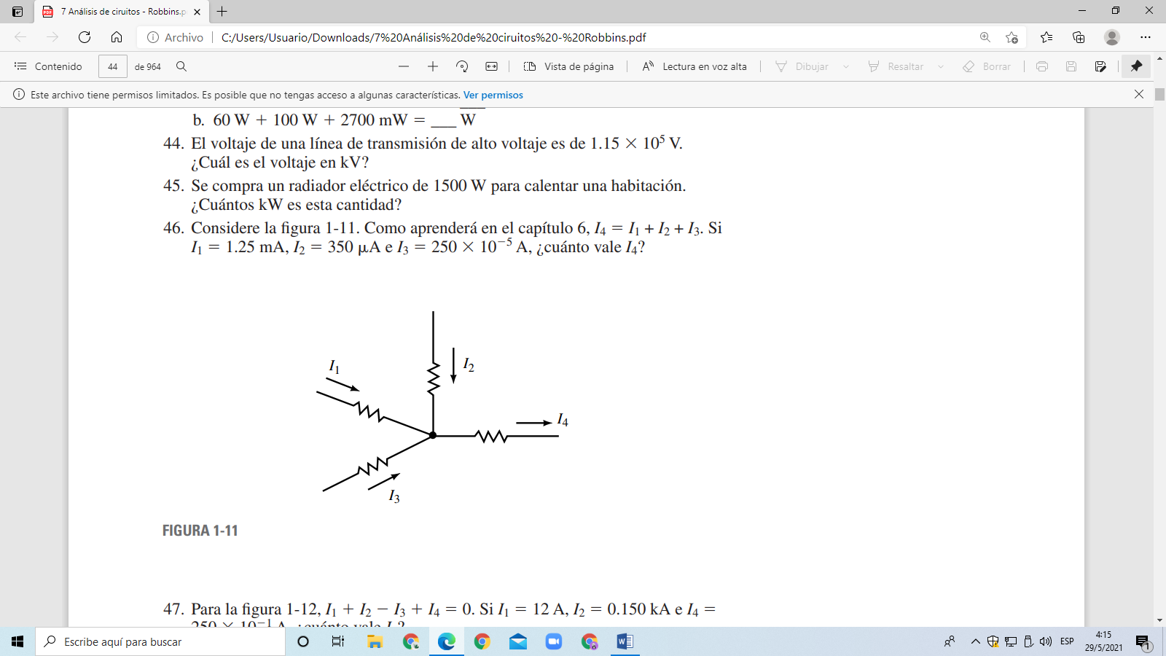

Figura 1-11

**Respuesta**: I4 tiene un valor de 4.1 x 10-3 A

**47.-** Para La figura 1-12 I1 + I2 – I3 + I4 = 0. Si I1 = 12 A, I2 = 0.150 kA e I4 = 250 x 10-1 A. ¿Cuánto vale I3?

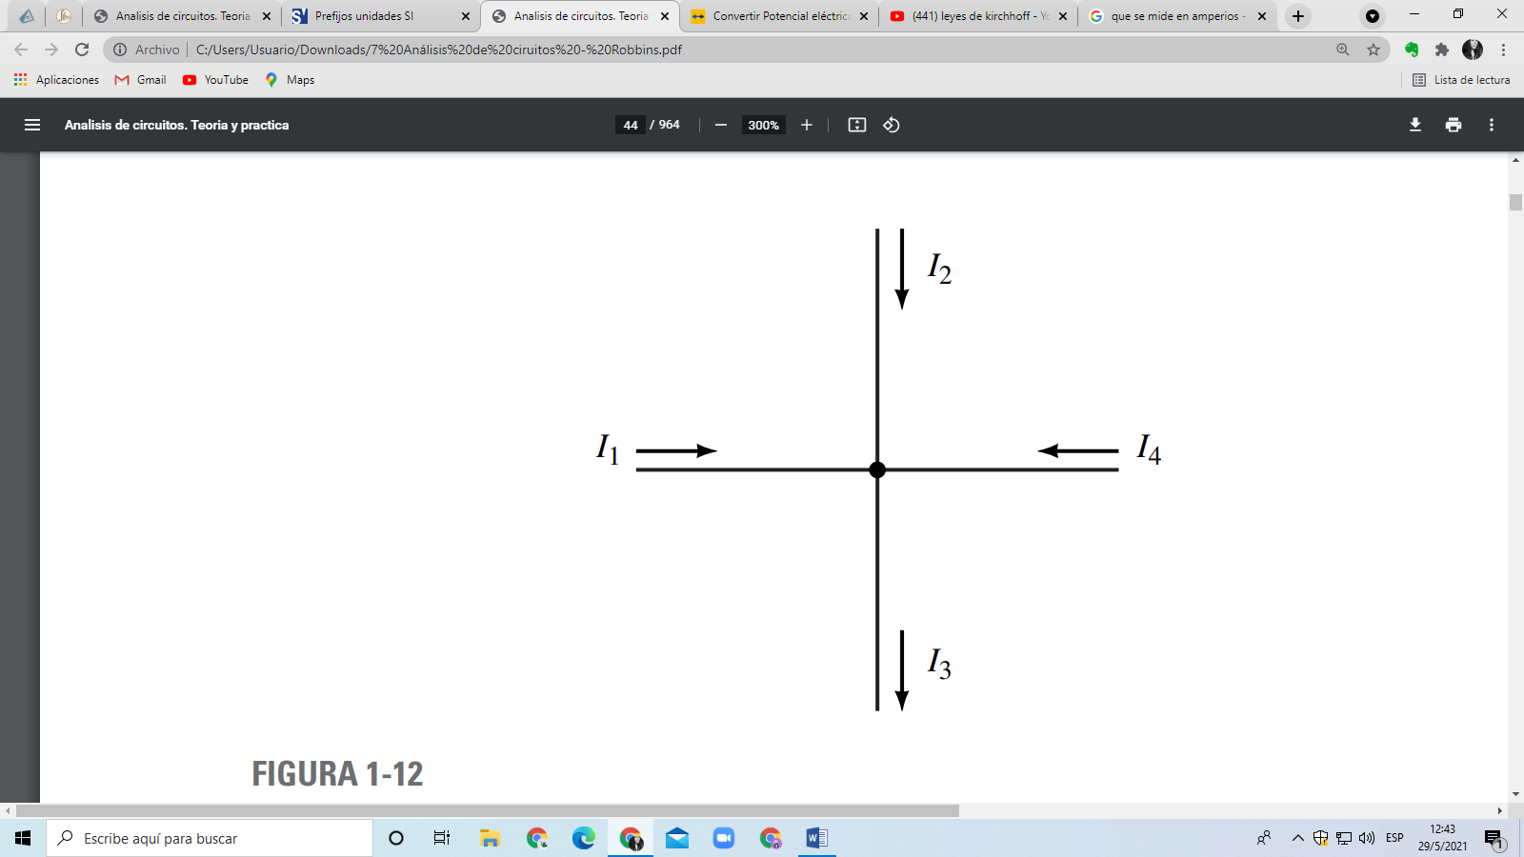

**Respuesta**: I3 tiene un valor de 187 A

**48.-** En cierto circuito electrónico V1 = V2 – V3 – V4. Si V1 = 120mV, V2 = 5000μV y

V3 = 20 x 10-4 V. ¿Cuánto vale V4?

**Respuesta**: V4 tiene un valor de -0.117 V

**49.-** Al reparar un radio antiguo se encuentra un capacitor defectuoso designado por 39 mmdf. Después de investigar se encuentra que “mmfd” es una unidad obsoleta que significa “micromicrofarads”. Se requiere un capacitor de reemplazo de valor equivalente. Consulte la tabla 1-6, ¿Cuál será el valor equivalente a pF de 39 “micromicrofarads”?

**50.-**

* a) Si 0.045 coulomb de carga (pregunta 29) pasan a través de un alambre en 15 ms. ¿a cuántos electrones equivale esto?



1C = 6.24 x 1018 electrones

* b) Con una rapidez de 9.36 x 10-19 electrones por segundo. ¿Cuántos coulombs pasan por un punto de un alambre en 20 μs?

**51.-** Una señal de radio viaja a 299 792,458 km/s y una señal telefónica a 150 m/us. Si ambas se originan en el mismo punto, ¿Cuál llega primero a un destino alejado 5000 km? ¿Cuánto tiempo pasa entre la llegada de una y otra?

* **Señal de radio**
* **Señal telefónica**

**Respuesta:** La señal de radio llega primero con un t = 16.66 ms.

**52.-** En el capítulo 4 aprenderá que la potencia de cd está dada por el producto del voltaje y la corriente, esto es, P = V x I watts,

* a) Si V = 50 V e I = 24 mA (ambos valores exactos). ¿Cuánto vale P en watts?
* b) Si el voltaje se mide con un voltímetro como V = 50.0 ± 0.1 volts y la corriente se mide con un amperímetro como I = 24.0 ± 0.1 mA. ¿Qué concluye acerca de P con base en los valores medidos?

El valor que se obtiene mediante la medición y el resultado obtenido mediante cálculo tiene una incertidumbre de 0.1 por lo tanto podemos asumir que la potencia varía entre 1.2 y 1.18 W

**53.-** En el capítulo 4 aprenderá que la resistencia está dada por la razón entre el voltaje y la corriente, es decir, R = V ÷ I ohms.

* a) Si V = 50 V e I = 24 mA (ambos valores exactos) ¿Cuánto vale R?
* b) Si el voltaje se mide con un voltímetro como V = 50.0 ± 0.1 volts y la corriente se mide con un amperímetro como I = 24.0 ± 0.1 mA. ¿Qué concluye acerca de R con base en los valores medidos?

El valor que se obtiene mediante la medición y el resultado obtenido mediante cálculo tiene una incertidumbre de 0.1 por lo tanto el voltaje real de R se encuentra entre y (valor asumido dado por el aparato de medición)

**54.-** El componente soldado en el circuito impreso de la figura 1-13(a) es un dispositivo electrónico conocido como circuito integrado. Como está indicado en (b), el espacio de centro a centro entre sus terminales es de 0.8 ± 0.1 mm. Los diámetros de las terminales pueden variar de 0.25 mm a 0.45 mm. Considere estas incertidumbres y calcule la distancia mínima y máxima entre las terminales debida a las tolerancias de fabricación.

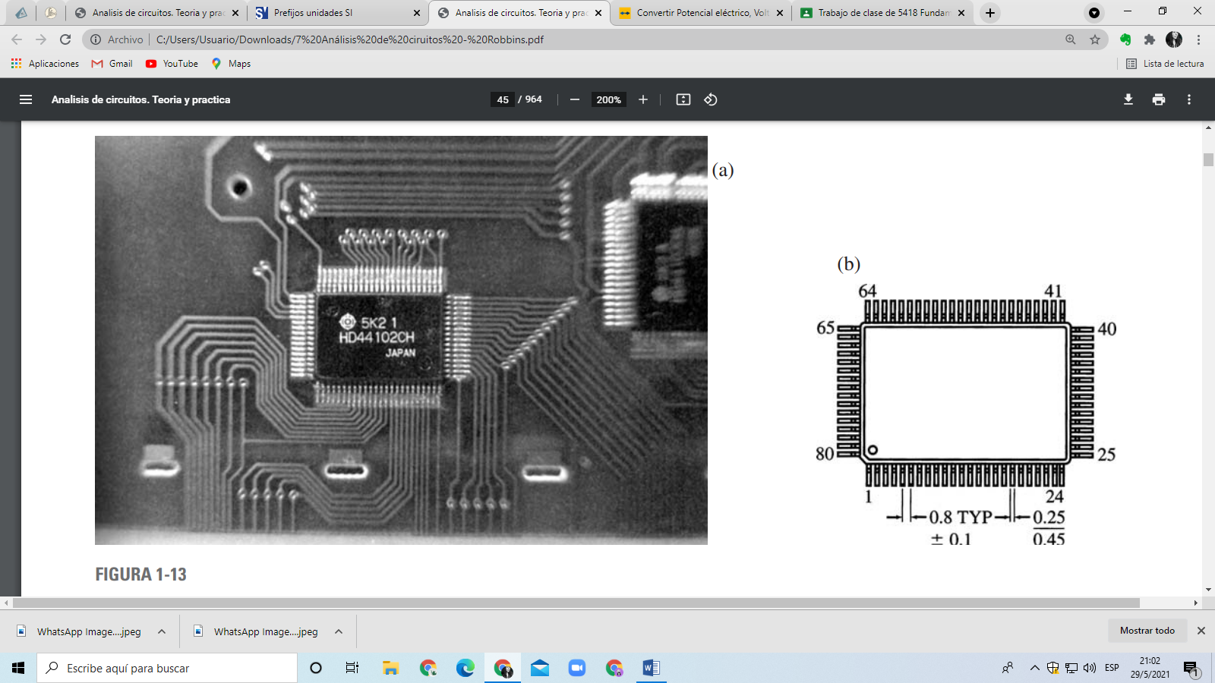

a)

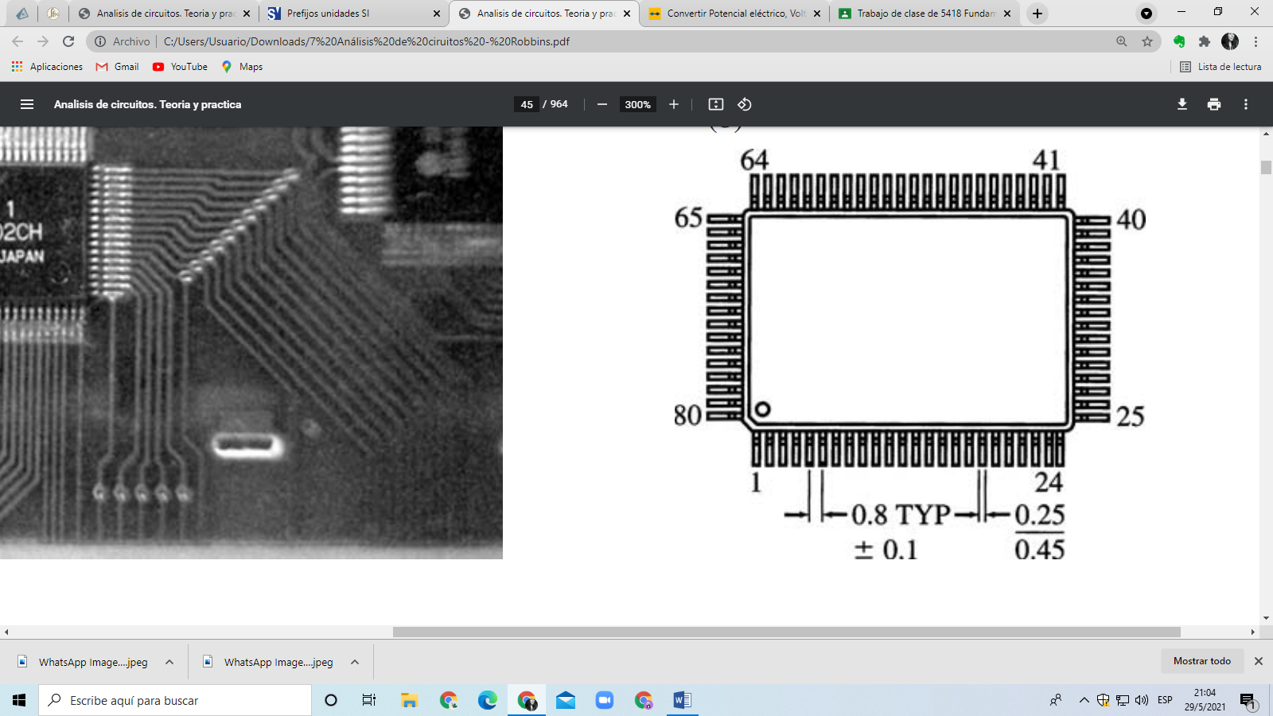

b)

**55.-** Considere el diagrama pictográfico de la figura 1-14. Use los símbolos apropiados de la tabla 1-7 para dibujar un diagrama esquemático. Sugerencia: en los siguientes capítulos hay muchos circuitos esquemáticos que contienen resistores, inductores y capacitores. Utilícelos como ayuda.

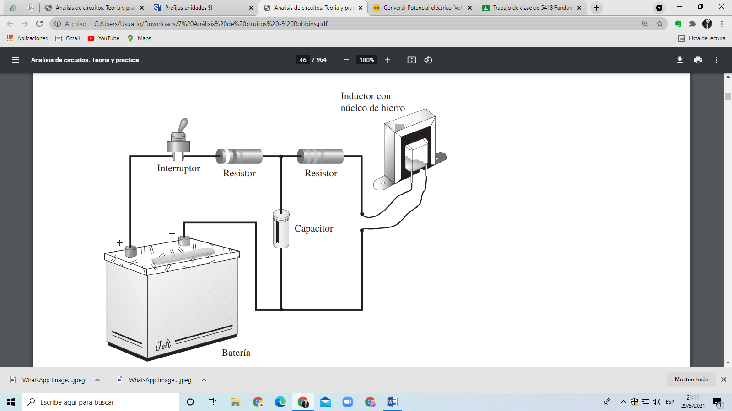

DIAGRAMA ESQUEMATICO

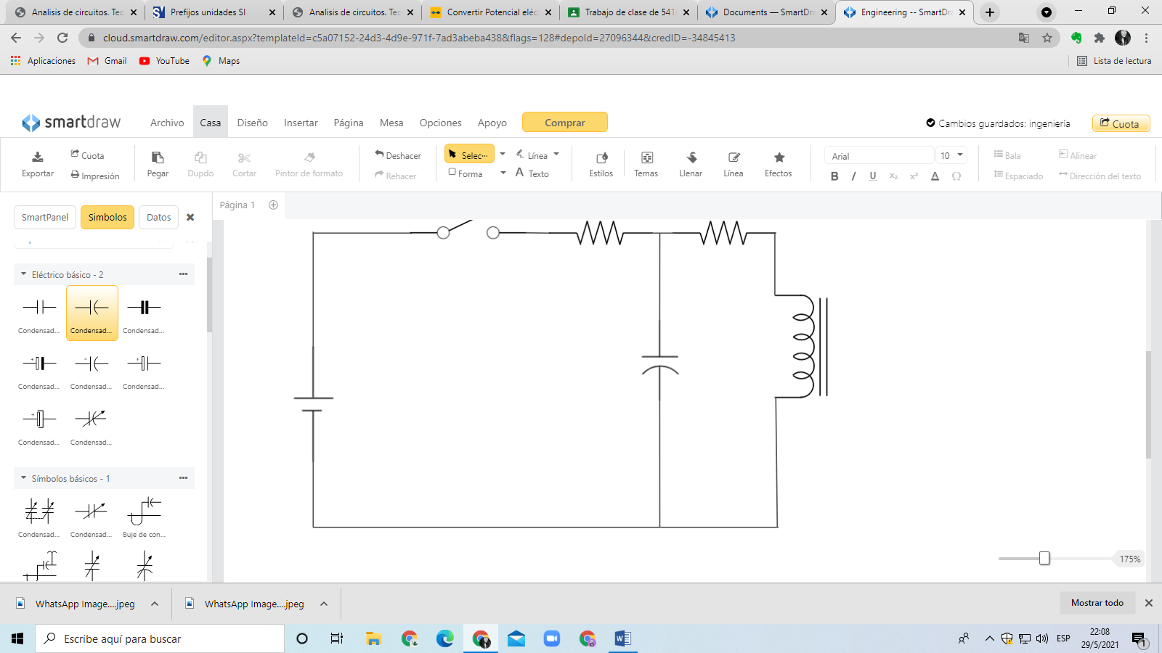

**57-** Elabore el diagrama esquemático para una simple linterna

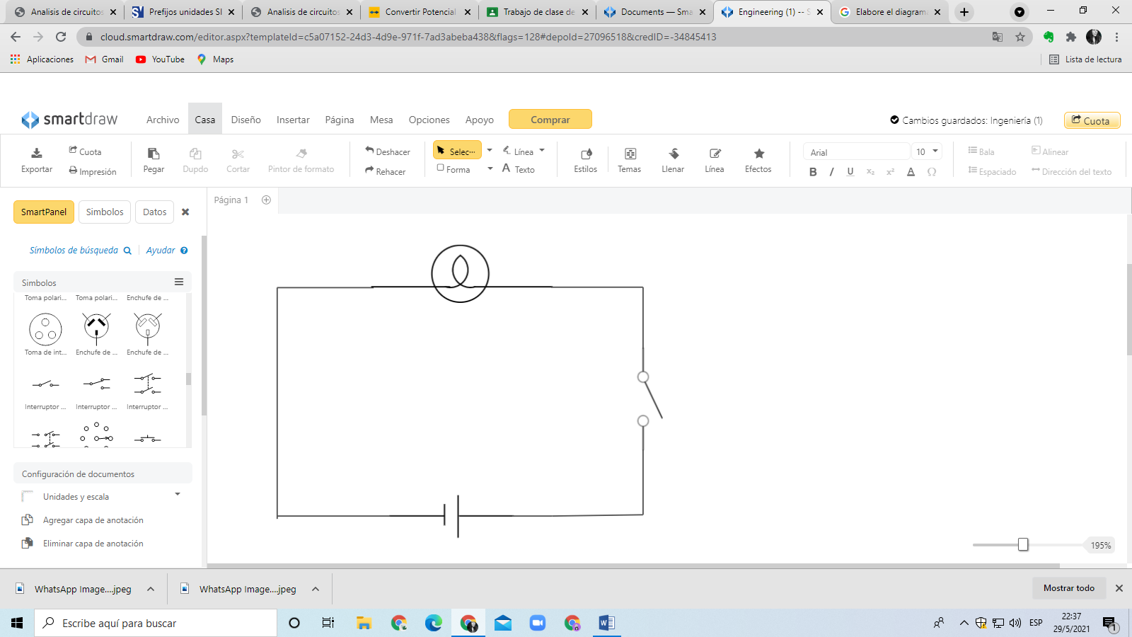

**Problemas Capitulo 2**

**1.-** ¿Cuántos electrones libres a temperatura ambiente hay en los siguientes elementos?

* a) 1 metro cúbico de cobre
* b) Un alambre de cobre de 5 metros de longitud cuyo diámetro es 0.163 cm

**2.-** Dos cargas están separadas por cierta distancia, como en la figura 2-31, ¿Cómo se ve afectada la fuerza entre sí?

* a) se duplica la magnitud de ambas cargas

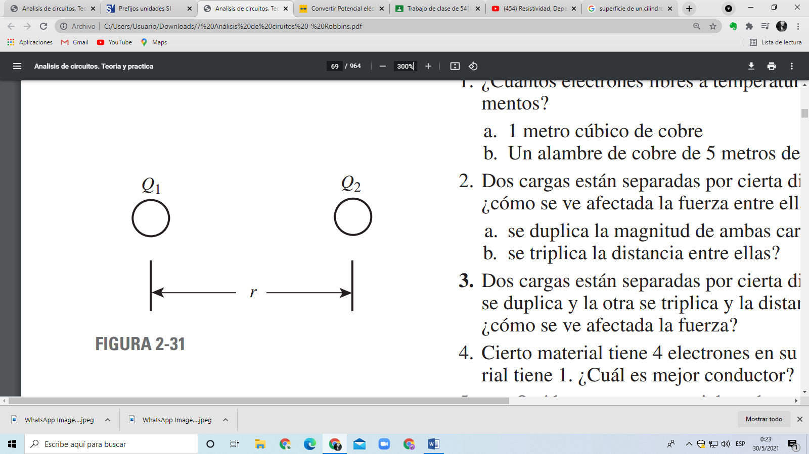

Debido a que el valor de la fuerza es proporcional al producto de las cargas la fuerza cuadruplica su magnitud

* b) Se triplica la distancia entre ellas

La fuerza que actúa entre ellas será 9 veces menor

**3.-** Dos cargas están separadas por cierta distancia. Si la magnitud de una carga se duplica y la otra se triplica y la distancia entre ellas se reduce a la mitad ¿Cómo se ve afectada la fuerza?

La fuerza será 24 veces mayor a la original

**4.-** Cierto material tiene 4 electrones en su capa de valencia y un segundo material tiene 1. ¿Cuál es mejor conductor?

El mejor conductor será el elemento que tiene 1 electrón en su capa de valencia ya que tiene mayor número de electrones libres.

**5.-**

* **a)** ¿Qué hace que un material sea buen conductor? (En su respuesta considere las capas de valencia y lo electrones libre)

Los materiales conductores con aquellos que permiten el paso de la corriente. Tienen gran número de electrones libres y se caracterizan por poseer de uno a tres electrones de valencia en su estructura.

* **b)** Además de ser buen conductor, mencione otras dos razones por las que es ampliamente usado

Por lo general la mayoría de metales son buenos conductores siendo la plata y el oro los mejores conductores sin embargo el mas utilizado es el cobre ya que es buen conductor y su precio es más accesible.

* **c)** ¿Qué hace que un material sea buen aislante?

Los materiales aislantes tienen pocos electrones libres en su estructura y se caracterizan por poseer más de cuatro electrones en su capa de valencia o en ocasiones la capa de valencia está llena.

**6.-**

* **a)** Aunque el oro es muy caro en ocasiones se usa en electrónica como recubrimiento en contacto ¿Porque?

**El oro es el material preferido sobre otros debido a su altísima resistencia a la corrosión, su ductilidad o capacidad de deformarse sin romperse, su baja resistencia eléctrica y su elevada conductividad térmica.**

* **b)** ¿Porque algunas veces se usa al aluminio cuando su conductividad es solo 60% de la del cobre?

El aluminio es usado ya que posee un menor peso respecto a cobre

**7.-** Calcule la fuerza eléctrica entre las siguientes cargas y establezca cuando es de atracción y cuando de repulsión

* **a)** Una carga de +1 μC y una carga de +7 μC, separadas 10mm
* **b)** Q1 = 8 μC y Q2 = -4 μC, separados 12 cm
* **c)** Dos electrones separados 12 x 10-8 m
* **d)** Un electrón y un protón separados 5.3 x 10-11 m
* **e)** Un electrón y un neutrón separados 5.7 x 10-11 m

Ya que el neutrón no tiene carga

**8.-** ¿Qué significado tiene decir que un cuerpo esta “cargado”?

Un cuerpo se encuentra cargado cuando ha perdido o ganado electrones, de manera que algunos átomos ya no tienen el mismo número de electrones que de protones y por tanto se denominan iones. Un átomo se cargará positivamente (catión) si pierde electrones y se cargará negativamente (anión) si gana electrones

**9.-** La fuerza entre dos cargas una positiva y una negativa separadas 2 cm es de 180N. Si Q1 = 4 μC, ¿Cuánto vale Q2? ¿La fuerza es de atracción o de repulsión?

**10.-** Si se pudiera colocar una carga de 1 C en cada uno de dos cuerpos que están separados 25 cm de centro a centro ¿Cuál sería la fuerza entre ellas en Newtons?, ¿y en toneladas?

1N = 0.0001 tnf

**11.-**La fuerza de repulsión entre dos cargas separadas 50 cm es de 0.02 N. Si Q2 = 5 Q1 determine las cargas y su posible signo

**12.-** ¿Cuántos electrones representa una carga de 1.63 μC?